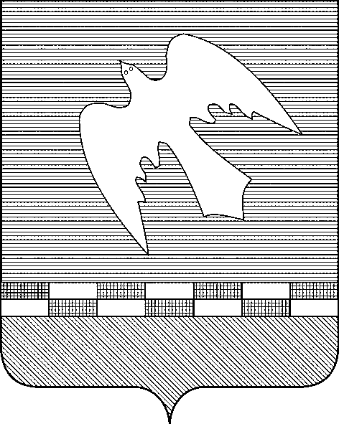

ПСКОВСКАЯ ОБЛАСТЬ

СОБРАНИЕ ДЕПУТАТОВ
НОВОСОКОЛЬНИЧЕСКОГО РАЙОНА

Р Е Ш Е Н И Е

24.02.2022 № 199/43
(принято на 43-й сессии
Собрания депутатов шестого созыва)

Об утвержденииСтратегии социально-экономического развития муниципальногообразования«Новосокольнический район»на период до 2030 года

В соответствии с Федеральным законом от 06.10.2003 №131-ФЗ «Об общих принципах организации местного самоуправления в Российской Федерации», Федеральным Законом от 28.06.2014 №172-ФЗ «О стратегическом планировании в Российской Федерации, решением Собрания депутатов Новосокольнического района от 26.11.2020 №146/30 «О стратегическом планировании в муниципальном образовании «Новосокольнический район», постановлением Администрации Новосокольнического района от 30.12.2020 № 227 «Об утверждении Порядка разработки, утверждения, корректировки, мониторинга и контроля реализации стратегии социально-экономического развития муниципального образования «Новосокольнический район» и Порядка разработки, утверждения, корректировки, мониторинга и контроля реализации плана мероприятий по реализации стратегии социально-экономического развития муниципального образования «Новосокольнический район»,
Собрание депутатов Новосокольнического района РЕШАЕТ:

1.Утвердить прилагаемую Стратегию социально-экономического развития муниципального образования «Новосокольнический район» до 2030 года.
2. Настоящее решение вступает в силу после его официального опубликования.
3. Настоящее решение опубликовать в сетевом издании "Нормативные правовые акты Псковской области" - http://pravo.pskov.ru/ и разместить на официальном сайте органов местного самоуправления муниципального образования «Новосокольнический район» в информационно-телекоммуникационной сети Интернет.

Председатель Собрания депутатов
Новосокольнического района А.А. Лебедев

Глава Новосокольнического района В.Н. Соловьев

